|  |  |
| --- | --- |
| **春秋季秸秆焚烧火点遥感监测日报** | 第2020-145期  2020年10月22日 |
| 山东省生态环境监测中心 |

# *今日 晴 2～18℃*

# 一、秸秆焚烧遥感监测结果

10月22日，利用葵花8号、VIIRS、MODIS等卫星遥感监测山东省秸秆焚烧疑似火点共1个（不包括云覆盖下的火点信息），位于临沂市平邑县。

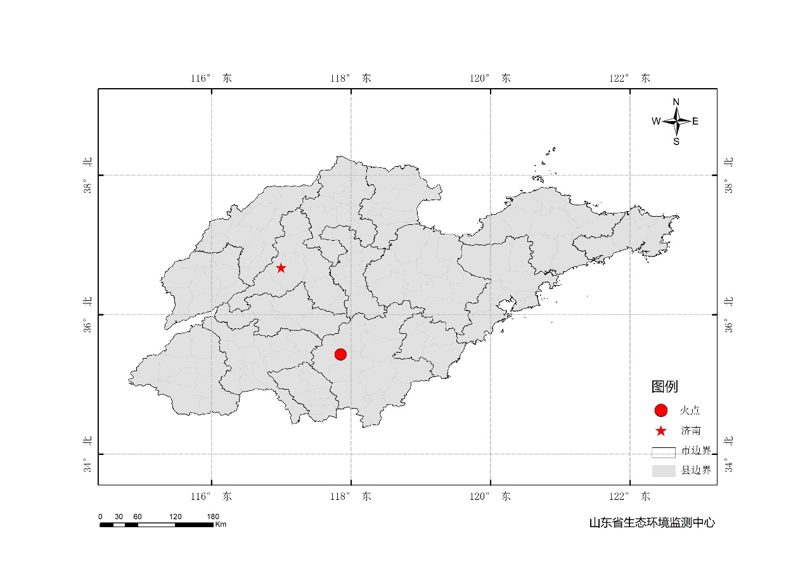

图1 全省秸秆焚烧遥感监测火点示意图

表1.遥感监测火点信息详情

|  |  |  |  |  |
| --- | --- | --- | --- | --- |
| **火点位置** | **火点编号** | **经度/°** | **纬度/°** | **数据源** |
| 临沂市平邑县 | 2020102212423001 | 117.853 | 35.433 | VIIRS |

# 二、秸秆焚烧现场核实结果

10月22日，对10月22日临沂市平邑县1个疑似火点开展野外核实工作，现场已经翻耕过，但存在火点痕迹，经核实确认为秸秆焚烧火点。详见以下图表。

表2.野外调查核实火点信息详情

|  |  |  |  |  |  |  |  |
| --- | --- | --- | --- | --- | --- | --- | --- |
| **火点位置** | **火点编号** | **经度/°** | **纬度/°** | **火点面积/m2** | **数据源** | **核实**  **方式** | **核实**  **日期** |
| 临沂市平邑县  东荆埠村 | 2020102212423001 | 117.8534 | 35.4313 | 500 | VIIRS | 人工 | 2020.10.22，19:33 |

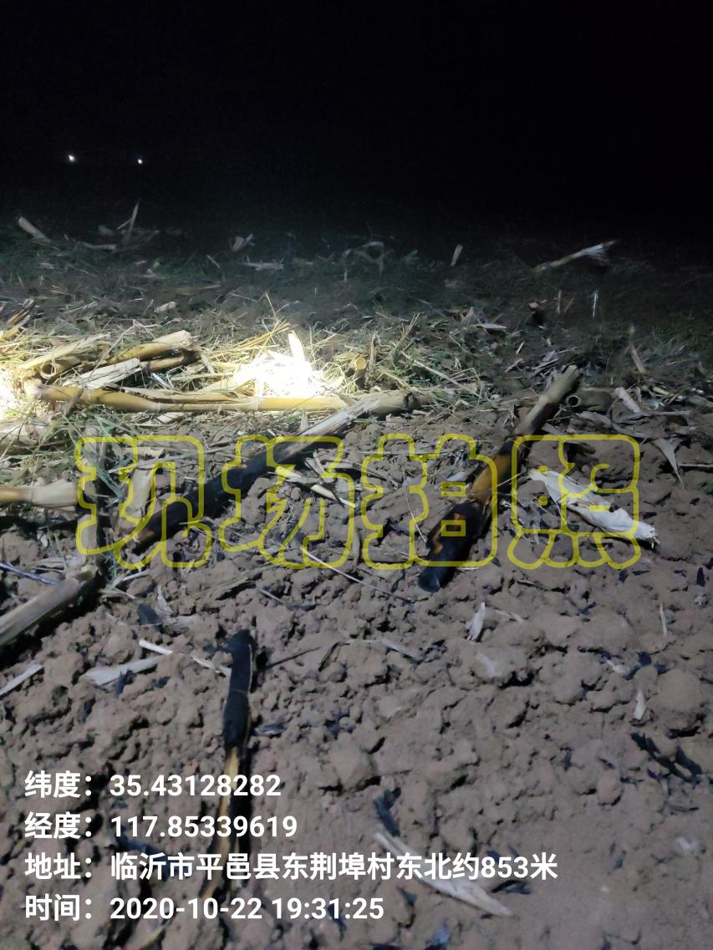

图2 平邑县火点野外核实现场